2014年李堡中学高二数学文科期末复习十
一．填空（本大题共14小题，每题5分，共计70分，请将答案填写在答题卡相应的位置上）
1．已知全集，且，，则$A∩(C_{U}B)=$
2．复数的虚部为
3．求值：
4．已知复数$z$满足$(z−2)i=1+i$，则$|z|=$
5．已知，若，则实数的取值范围是
6．已知$f(x)=a+\frac{1}{4^{x}−1}$是奇函数，则实数$a=$
7．已知函数，则 。
8．已知集合，集合，若命题“”是命题“”的充分不必要条件，则实数的取值范围是 。
9．下列命题中，①，； ②，； ③，，；
④，，，其中真命题的序号是
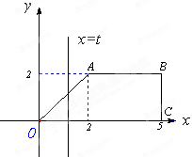
10．已知函数在上单调递增，则 （填写“<”，“=”，“>”之一）
11．如图，直角梯形OABC位于直线$x=t(0≤t≤5)$右侧的
图形面积为$f(t)$，则函数$f(t)$ ．
12．已知是定义在上的函数，且对任意实数，恒有，，且的最大值为1，则满足的解集为
13．试通过圆和球的类比，由“半径为R的圆内接矩形中，以正方形的面积最大，最大值为$2R^{2}$”，猜测关于球的相应命题由 。
14．已知函数（）在上恒正，则实数a的取值范围
为 ．
二、解答题：（本大题共6道题，共计90分.解答应写出必要的文字说明、说明过程或演算步骤）
15．（本题14分）已知复数$z=\frac{(m^{2}−m−2)+(m^{2}+m)i}{1+i}(m∈R,i\text{是虚数单位）}$是纯虚数。 （1）求$m$的值；
（2）若复数，满足，求$|w|$的最大值。

16．（本题14分）已知集合$=\frac{\sqrt{3}−3f(x)−\sqrt{3}−f(x)}{−1+\sqrt{3}f(x)−3−\sqrt{3}f(x)}$函数$=f(x)$的定义域为集合B。 （1）若$∀x∈R,f(x+3a)=f(x)$，求集合$f(x)$；
（2）已知$3a$是“$f(x)$”的充分不必要条件，求实数a的取值范围。

17．已知二次函数的导函数的图像与直线平行,且在=－1处取得最小值m－1(m).设函数
(1)若曲线上的点P到点Q(0,2)的距离的最小值为,求m的值
(2) 如何取值时,函数存在零点,并求出零点.

18．（本题16分） 某汽车生产企业上年度生产一品牌汽车的投入成本为10万元/辆，出厂价为13万元/辆，年销售量为5000辆.本年度为适应市场需求，计划提高产品档次，适当增加投入成本，若每辆车投入成本增加的比例为（0＜＜1，则出厂价相应提高的比例为0.7，年销售量也相应增加.已知年利润=（每辆车的出厂价－每辆车的投入成本）×年销售量.
（1）若年销售量增加的比例为0.4，为使本年度的年利润比上年度有所增加，则投入成本增加的比例应在什么范围内？
（2）在（1）的条件下，当为何值时，本年度的年利润最大？最大利润为多少？

19．（本题16分）已知集合是满足下列性质函数的的全体，在定义域内存在，使得成立。（1）函数，是否属于集合？分别说明理由。（2）若函数属于集合，求实数的取值范围。

20．（本题16分）设，，函数，
（1）设不等式的解集为C，当时，求实数取值范围；[来源:学科网ZXXK]
（2）若对任意，都有成立，试求时，的值域；
（3）设 ，求的最小值．

答案10
一．填空（本大题共14小题，每题5分，共计70分）
1．{3,4}； 2．2； 3．； 4．$\sqrt{2}$； 5．； 6．$\frac{1}{2}$； 7． ； 8．（-∞，5）；
9．④； 10．< ； 11．
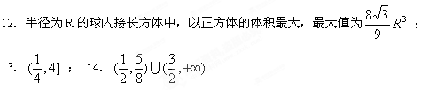
二、解答题：（本大题共6道题，共计90分.解答应写出必要的文字说明、说明过程或演算步骤）
15．（共14分）
解答：（1）方法一：$z=\frac{(m^{2}−m−2)+(m^{2}+m)i}{1+i}$$=(m^{2}−1)+(m+1)i$………………3分
$∵z\text{为纯虚数}$$∴m^{2}−1=0且m+1≠0$$∴m=1$ …………………………7分

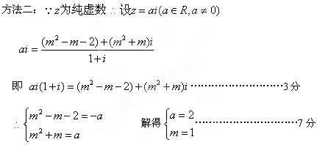
（2）由（1）知，$z=2i$ 设$w=a+\text{bi}(a,b∈R)$
由，得：即 （＊）………………10分
所以 ， ………………12分
由（＊）得：，即 ，
所以，所以 的最大值为3。………14分
或 直接由式子得复数$w$的几何意义是以（0，2）为圆心，1为半径的圆，
……………………………10分
此圆上的点到原点的距离的最大值是3，所以 的最大值是3。………………………14分
16．（共14分）
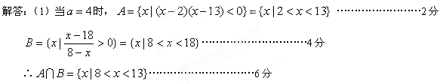
（2）∵$a>−\frac{3}{2}$， ∴ $2a+5>2$
此时，$A=\left\{x|2<x<2a+5\right\}$…………………………8分
又∵ ∴$B=\left\{x|2a<x<a^{2}+2\right\}$………………10分
∵“$x∈A$”是“$x∈B$”的充分不必要条件， ∴且

∴ ∴…………………………14分[来源:学_科_网Z_X_X_K]
17.解：（1）函数y=x+$\frac{2^{b}}{x}$(x>0)的最小值是2$\sqrt{2^{b}}$，则2$\sqrt{2^{b}}$=6, ∴b=log₂9. ………………… 4分
(2) 设0<x₁<x₂,y₂－y₁=$x_{2}^{2}+\frac{c}{x_{2}^{2}}−x_{1}^{2}−\frac{c}{x_{1}^{2}}=(x_{2}^{2}−x_{1}^{2})(1−\frac{c}{x_{1}^{2}⋅x_{2}^{2}})$.
当$\sqrt[4]{c}$<x₁<x₂时, y₂>y₁, 函数y=$x^{2}+\frac{c}{x^{2}}$在[$\sqrt[4]{c}$,+∞)上是增函数；当0<x₁<x₂<$\sqrt[4]{c}$时y₂<y₁, 函数y=$x^{2}+\frac{c}{x^{2}}$在(0,$\sqrt[4]{c}$]上是减函数.又y=$x^{2}+\frac{c}{x^{2}}$是偶函数，于是，该函数在(－∞,－$\sqrt[4]{c}$]上是减函数, 在[－$\sqrt[4]{c}$,0)上是增函数；……10分[来源:学§科§网]
(3) 可以把函数推广为y=$x^{n}+\frac{a}{x^{n}}$(常数a>0),其中n是正整数. ……………………………… 12分
当n是奇数时,函数y=$x^{n}+\frac{a}{x^{n}}$在(0,$\sqrt[2n]{a}$]上是减函数,在[$\sqrt[2n]{a}$,+∞) 上是增函数,
在(－∞,－$\sqrt[2n]{a}$]上是增函数, 在[－$\sqrt[2n]{a}$,0)上是减函数；………………………………14分
当n是偶数时,函数y=$x^{n}+\frac{a}{x^{n}}$在(0,$\sqrt[2n]{a}$]上是减函数,在[$\sqrt[2n]{a}$,+∞) 上是增函数,
在(－∞,－$\sqrt[2n]{a}$]上是减函数, 在[－$\sqrt[2n]{a}$,0)上是增函数. ………………………………16分
18．（满分15分）
解答：（1）若年销售量增加的比例为0.4，为使本年度的年利润比上年度有所增加，则投入成本增加的比例应在什么范围内？
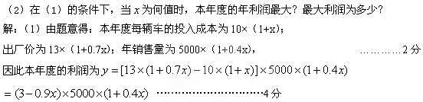
即：，……………………………6分
由， 得 ……………9分
(2) 本年度利润为 ……11分
当时，有最大值为15312.5（万元） ………13分
答：（1）投入成本增加的比例的范围是；（2）当时，本年度的年利润最大，是15312.5万元。 ……………………………15分

19．(满分16分)
解：（1）对于函数，，若，则存在非零实数，使得
， 即，显然此方程无实数解，所以。…………4分
函数，，若成立，则有，解得：，所以。
…………………………8分
（2）有条件可得：，由，存在实数，使得所以，，化简得 ………………11分
当时，，符合题意。…………………………13分
当时，由得， ，即（）
综上所述：的取值范围是。…………………………16分
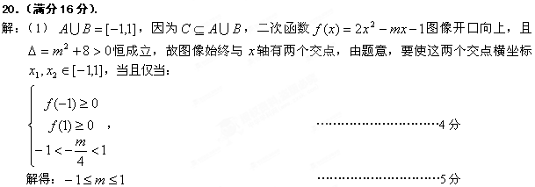 （2）对任意都有，所以图像关于直线对称，
所以，得 …………………………7分
所以为上的减函数．
；．故时，值域为．
…………………………9分
（3）令，则
（i）当时，，
若，则函数在上单调递减，
从而函数在上的最小值为．
若，则函数在上的最小值为，
…………………………12分
（ii）当时，函数
若，则函数在上的最小值为，
若，则函数在上单调递增，
从而函数在上的最小值为．…………………………15分
综上所述：…………………………16分

